**湖州师范学院垃圾桶采购项目竞争性谈判文件**

1. **采购项目名称及设备清单及要求：**

1、采购项目名称：湖州师范学院垃圾桶采购项目;

2、采购项目编号:XZ2018-129;

3、采购组织类型：分散采购自行组织;

4、采购方式：校内竞争性谈判;

5、采购预算：人民币捌万贰仟贰佰元整（￥82200元）

6、采购清单：

|  |  |  |  |  |  |
| --- | --- | --- | --- | --- | --- |
| 序号 | 货物名称 | 技术参数 | 单位 | 数量 | 备注 |
| 1 | 240L垃圾桶 | 详细参数见附件2 | 只 | 330 | 颜色图案以采购人要求为准。参考数量：蓝色50只、黄色200只、绿色80只。 |
| 2 | 单筒果壳箱 | 详细参数见附件2 | 只 | 30 | 颜色图案以采购方要求为准 |

**注：本项目总价已包含：设备费、运输费、保险费、至采购人指定地点的卸货费、安装费、税费等一切费用。**

**二、投标文件要求**

投标人的投标文件中应包含以下内容（投标文件密封，一式两份，一正一副，胶装成册。所有证件均须真实、有效，复印件均须加盖公章，缺少以下任意一项内容即作无效标处理）：

1.投标报价清单(含设备费、运输费、保险费、至采购人指定地点的卸货费、安装费、税费等全部费用。投标报价高于采购预算者视为无效报价。报价以人民币计，并以大写为准)。**投标报价清单格式见附件1。**

2.营业执照副本复印件、税务登记证副本复印件（或“三证合一”营业执照复印件、或“五证合一”营业执照复印件）；

3.投标代表身份证复印件；如非法定代表人（或负责人）投标，另提供法定代表人（或负责人）授权委托书、法定代表人（或负责人）身份证复印件；

4.售后服务承诺书；

5.其他相关资料。

**三、投标文件递交及开标时间：**

1.开标时间：2018年8月29日10：00

2.开标地点：湖州市二环东路759号湖州师范学院东校区明达楼202室

3.联系人：杜老师

4.电话：0572-2321093

**四、中标办法**

根据投标报价总价和服务承诺等竞争性谈判条件（含二次报价）确定拟中标人。

**五、履约保证金及质保金：**

中标人签订合同前应按合同价的10%向采购人交纳履约保证金。自验收合格之日起，履约保证金自动转为质保金；如无质量问题，质保金自验收合格之日起1年后无息退还。

**采购人银行账户信息：单位名称：湖州师范学院；开户行：建行吴兴支行；账号：33001649335050002860。统一社会信用代码：123305004711725032。地址、电话：湖州市二环东路759号，0572-2321567。**

**六、付款方式**

付款方式：本项目验收合格后，若无质量问题，中标人开具全额发票，采购人15个工作日内全额支付货款。

**七、交货时间及地点**

**交货时间：2018年9月5日前，逾期没收履约保证金，并有权单方面解除合同**。

交货地点：湖州师范学院指定位置。

**八、售后服务**

质保期1年，自验收合格之日起1年质保期，质保期内如产品质量有问题，供货商应免费更换，如因产品质量问题引发财物损失和人身伤害事故，供货商承担全部法律责任。

**九、产品质量保证**

1.投标人提供的产品必须为原厂生产的合格产品，符合相关国家标准。如采购人验收或使用时发现投标人提供的为假冒伪劣产品，采购人将依据《中华人民共和国消费者权益保护法》和《浙江省实施〈中华人民共和国消费者权益保护法〉办法》有关规定对投标人进行索赔。

2.中标人供应的产品如不符合招标文件和合同要求，采购人有权无条件退货，责任全部由中标人承担。

**附件1：投标报价清单。**

**附件2：详细技术参数。**

湖州师范学院采购管理中心

2018年8月22日

附件1：投标报价清单：

**投标报价清单**

项目名称：湖州师范学院垃圾桶采购项目

项目编号：:XZ2018-129

|  |  |  |  |  |  |  |
| --- | --- | --- | --- | --- | --- | --- |
| 序号 | 产品名称 | 品牌型号 | 单位 | 数量 | 单价（元） | 合计（元） |
| 1 | 240L垃圾桶 |  | 个 | 330 |  |  |
| 2 | 单筒果壳箱 |  | 个 | 30 |  |  |
| 合计： | 大写人民币 （￥ 元） | | | | | |

**注：本项目总价已包含：设备费、运输费、保险费、至采购人指定地点的卸货费、安装费、税费等一切费用。**

授权代表签字

投标人（盖章）

2018年 月 日

附件2：详细技术参数

**序号1：240L垃圾桶**

1．产品规格

（1）容积：240L± 2％；

（2）尺寸：长730×宽580×高1080mm；

（3）整体重量16.3kg；桶盖1.5kg；桶身9.8kg；

（4）橡胶轮：φ200mm；重量：2.5kg/2只；内圈聚乙烯，外圈橡胶；

（5）底轴：φ22mm×550mm；实心电镀锌钢轮轴，防锈耐用；

2．每个240L桶详细配置：桶身、桶盖、销子、实心电镀锌钢轴、橡胶轮、镀锌耐磨钢钉；

3．塑料垃圾桶性能：

（1）100%高密度聚乙烯原料一次性注塑而成，坚固耐用；

（2）新料原料，有效防止弱酸、弱碱的腐蚀；

（3）无缝隙结构设计，防漏结构100%通过测试；

（4）桶内光洁，能减少垃圾残留，易于清洁；

（5）桶身、桶沿及桶底特别加固加厚处理，可经受各种外力（如碰撞，提升及坠落等）。

（6）可互相套叠、方便运输，节省空间与费用；

4．技术要求：

（1）材料：采用100%高密度聚乙烯新料（HDPE）一次性注塑成型，外表光滑、容易清洗；

（2）外观：垃圾桶表面光滑平整，无波纹、划痕、黑点、杂质和裂缝；同一批次的塑料垃圾桶的桶盖和桶身色泽均匀，闭合部位无明显变形；造型美观，光滑无刺、修边平整，比例均匀；印有按甲方指定设计特征图案的垃圾桶，图案字体清晰、牢固，表面光滑，无其他附着物和裂缝。

（3）桶盖平均厚度：3.2-3.5mm，桶壁平均厚度为4.5mm，桶口及加强筋壁厚7mm，桶底正面部在注塑过程中嵌镀锌钢质耐磨钉5个，增加桶体使用寿命（耐磨）、减少对底部磨损、防滑、缓解底部压力；垃圾桶裙边内部设有网状加强筋，能确保塑料垃圾桶和翻桶架（后压车配套装置）在衔接作业时紧密结合。

（4）橡胶轮与底轴连接方式：采用直接插入，方便安装，自然固定，能有效防止盗卸；移动橡胶内轮塑料轮圈使用100%全新高密度聚乙烯（HDPE）生产而成，含增强、抗紫外线剂，外橡胶轮圈使用天然橡胶按照汽车轮胎技术制成；轮轴采用低碳实心钢材经磷化处理增加光洁度，坚固耐用；经过电镀锌12μ厚度的处理工艺，有抗氧化防锈功能，防锈时间为10年；

（5）产品须抗热、冷及腐蚀化学品，塑料桶注入4%防紫外线原料，抗老化剂、阻燃母料等。颜料色素要求达到5%以上，以确保塑料桶保持颜色鲜艳耐久不褪色，可长达6年；

（6）高温65℃、低温-20℃的气温下，不变形，不开裂；耐腐蚀，并有足够的机械强度和良好的冲击韧性；

（7）能与采购单位现有的环卫车辆翻转机构匹配；

（8）其它技术要求和物理性能均符合《中华人民共和国城镇建设行业标准》（文件号：CJ／T280-2008）；

（9）喷涂标语。

5.款式图样参考下图及实物（如有，在谈判时提供）。

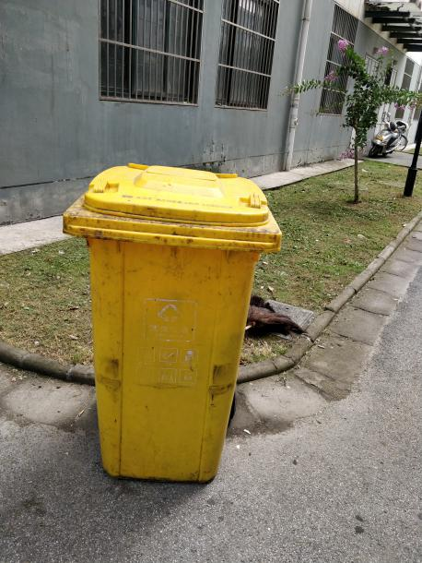 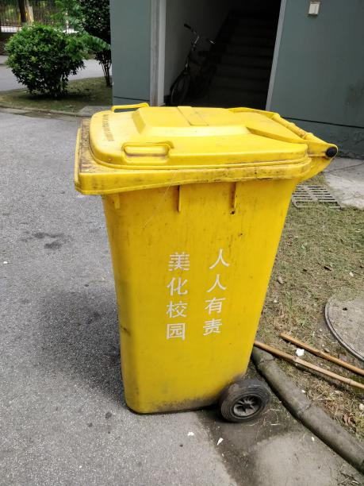

6.实物样品（如有，在谈判时提供））。

**序号2：单筒果壳箱**

1.产品规格

（1）尺寸：长64*宽27厘米，口径29*29厘米；

（2）外壳：不锈钢包边，内嵌大理石；

（3）内胆：铁皮。

2.款式图样参考下图

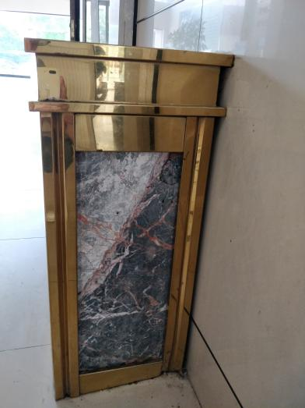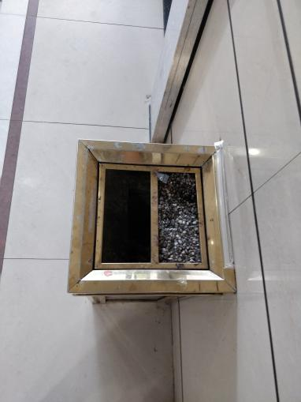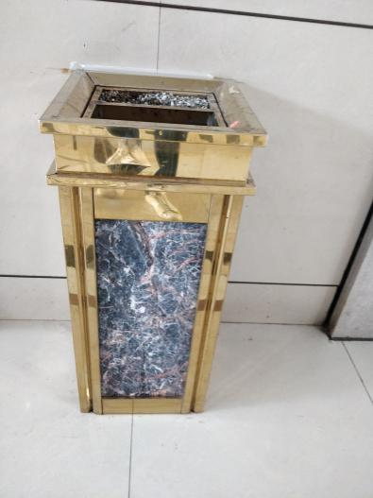

3.实物样品（如有，在谈判时提供））。